**ДЕРЖАВНИЙ УНІВЕРСИТЕТ ІНТЕЛЕКТУАЛЬНИХ ТЕХНОЛОГІЙ І ЗВ'ЯЗКУ**

Факультет інформаційних технологій та кібербезпеки

Кафедра інженерії програмного забезпечення

**Лабораторна робота №8**

з дисципліни «Архітектура та проектування програмного забезпечення»

на тему «Діаграми активності»

       Виконав: студент 4 курсу, групи ІПЗ 4.04

Бухта Микита Миколайович

Одеса – 2024р.

Лабораторна робота №8. Діаграми активності

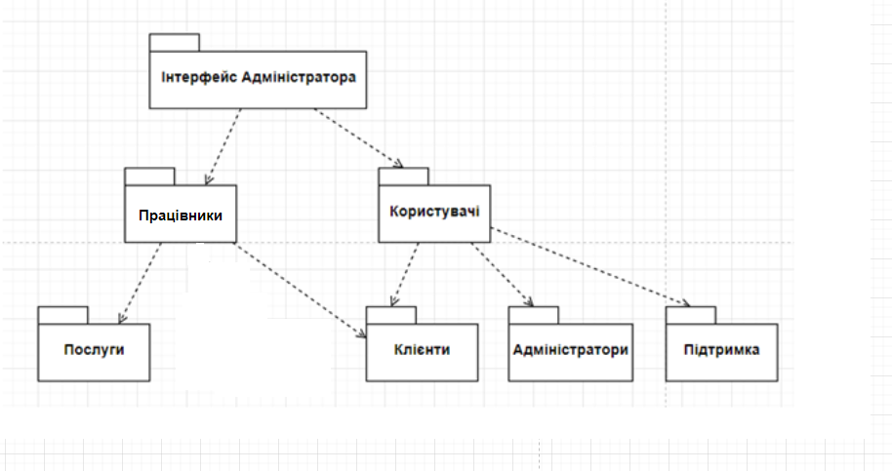

Рис 1. – Діаграмa активності

**Контрольні питання**

1. **Яку проблему мають вирішити діаграми пакетів?**

Діаграми пакетів в мові UML призначені для вирішення проблем, пов'язаних з організацією та управлінням компонентами, модулями, пакетами та підсистемами в складних системах програмування та інженерії програмного забезпечення. Основні проблеми, які вони мають вирішити, включають наступне:

* Структурування коду: Діаграми пакетів допомагають вирішити проблему організації програмного коду в модулі та пакети. Вони допомагають визначити логічні групи класів, функцій і інших компонентів, що спрощує розуміння та управління кодом.
* Управління складністю: Великі програмні системи часто стикаються з проблемою складності. Діаграми пакетів допомагають розбити систему на менші підсистеми, модулі та компоненти, що полегшує роботу з ними та зменшує складність системи.
* Роз'ємність та залежності: Діаграми пакетів дозволяють візуалізувати залежності та роз'ємність між пакетами і компонентами. Це допомагає зрозуміти, які частини системи взаємодіють та які можуть бути змінені незалежно одна від одної.
* Модульність та розширюваність: Діаграми пакетів сприяють створенню модульної структури системи, яка спрощує розширення та модифікацію системи без впливу на інші її частини.
* Моделювання системи: Діаграми пакетів допомагають створювати візуальну модель системи, що допомагає комунікувати з командою розробників та іншими сторонами для кращого розуміння архітектури системи.

Загалом, діаграми пакетів UML допомагають вирішувати проблеми, пов'язані з організацією та управлінням компонентами та модулями у складних програмних системах, що робить їх корисним інструментом при розробці та аналізі програмного забезпечення.

**2. Що таке класовий інтерфейс?**

Класовий інтерфейс - це спеціальний вид інтерфейсу в об'єктно-орієнтованому програмуванні, який використовується для опису інтерфейсу, який пов'язаний з класом. Він визначає, які методи та властивості класу повинні бути доступні для інших класів чи об'єктів.

Основні особливості класового інтерфейсу:

* Пов'язаний з класом: Класовий інтерфейс пов'язаний із конкретним класом і визначає інтерфейс для цього класу. Інші класи можуть використовувати цей інтерфейс для взаємодії з класом.
* Визначення методів та властивостей: Класовий інтерфейс визначає, які методи та властивості класу повинні бути доступні для виклику або використання ззовні.
* Реалізація в класі: Сам клас повинен реалізувати методи та властивості, які визначені в класовому інтерфейсі.
* Унаслідування інтерфейсу: Інші класи можуть успадковувати класовий інтерфейс, щоб отримати доступ до методів та властивостей, визначених у цьому інтерфейсі.